**Opdracht oogklachten met NHG triagewijzer:**

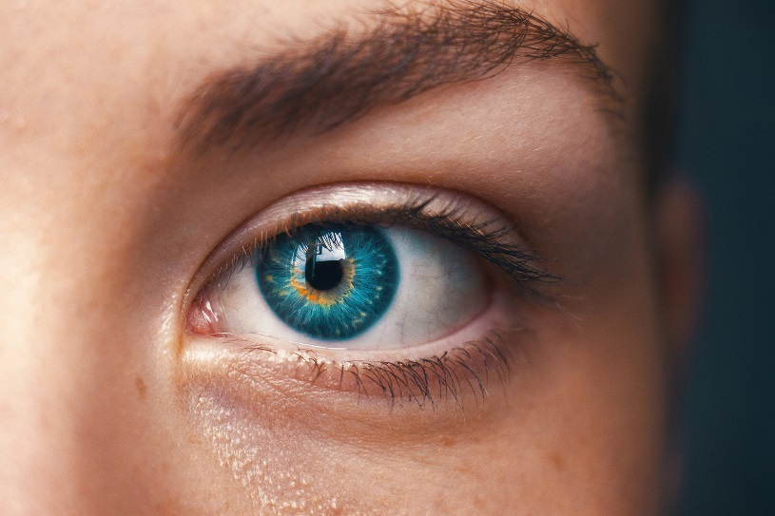

1. Pak per 2tal de triagewijzer
2. Noteer de triagevragen voor jezelf
3. Bestudeer de triagecriteria en urgentie
4. Bestudeer de achtergrond informatie